Новый 2015-2016 учебный год только ещё начался, а обучающиеся нашей школы уже активно включились не только в учебную, но и во внеклассную работу.

1 сентября - Праздничная линейка, посвящённая Дню Знаний.

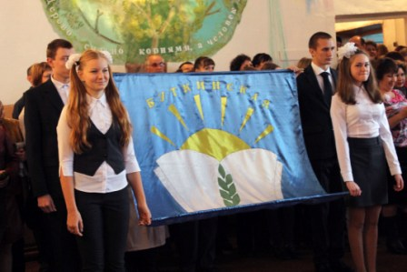 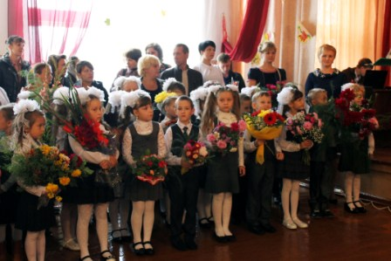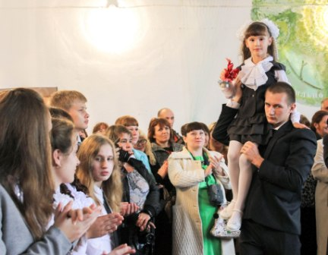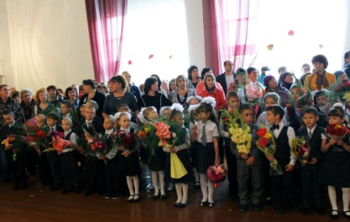

3 сентября – Акция « Дерево мира», посвящённая Дню солидарности борьбы с терроризмом.

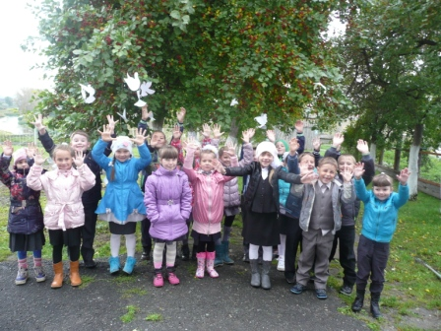 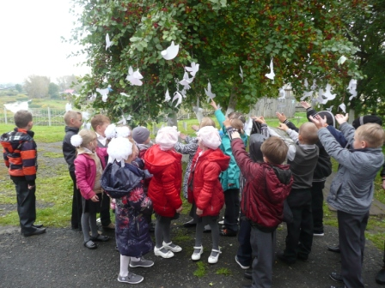

9 сентября – Школьный туристический слёт.

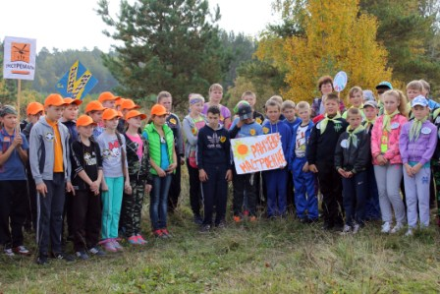 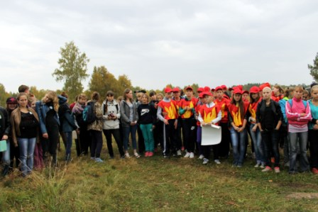

11 сентября – приняли участие в XVI районном туристическом слёте « Победой едины народы Земли».

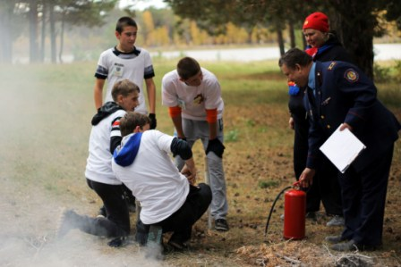 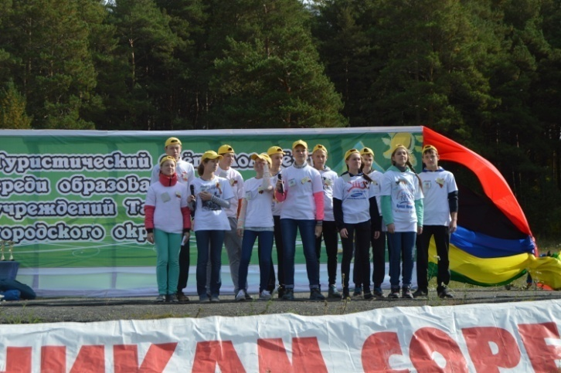

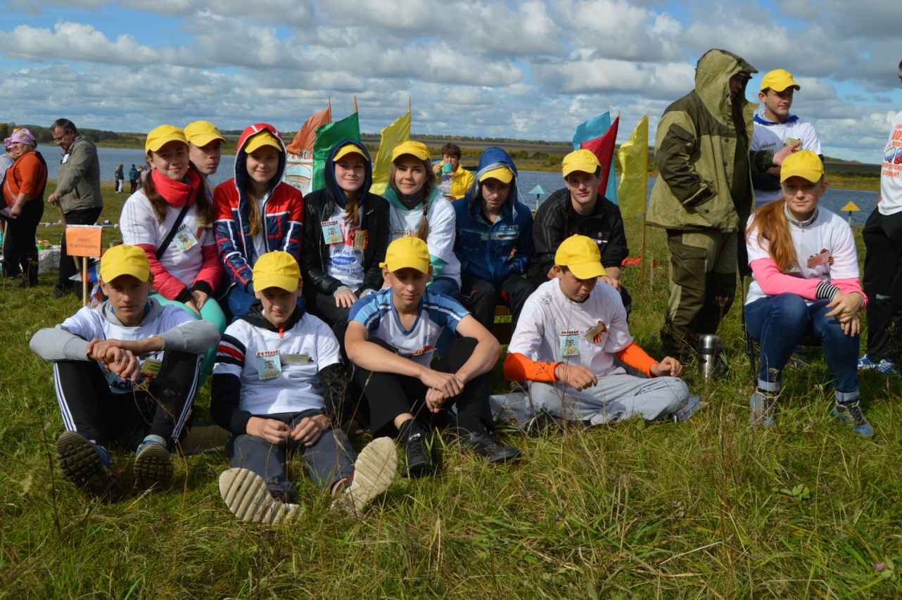

18 сентября – приняли участие в III ежегодных районных соревнованиях по многоборью среди Дружин юных пожарных, посвященные «25-летию МЧС России».

20 сентября сборная команда школы участвовала в отборочном туре соревнований по футболу и заняла I место! МОЛОДЦЫ!!!!

25 сентября – Кросс Нации.

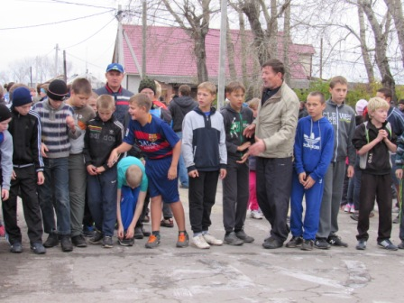 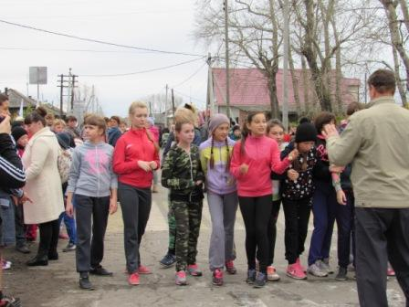

26 сентября сборная команда школы приняла участие в Кроссе Нации г.Талица и заняла I место! МОЛОДЦЫ!

